LAPORAN PRAKTIKUM
PEMROGRAMAN DASAR
TUGAS PRAKTIKUM



NAMA: IMAM SASMITO TAFAQQUH FIDDIN
NIM: 25104410066
PERIODE: SEMESTER GANJIL 2024/2025

PROGRAM STUDI TEKNIK INFORMATIKA
FAKULTAS TEKNOLOGI INFORMASI
UNIVERSITAS ISLAM BALITAR
Penjelasan Tugas oprasi File dan Vector
- Tampilan codingan
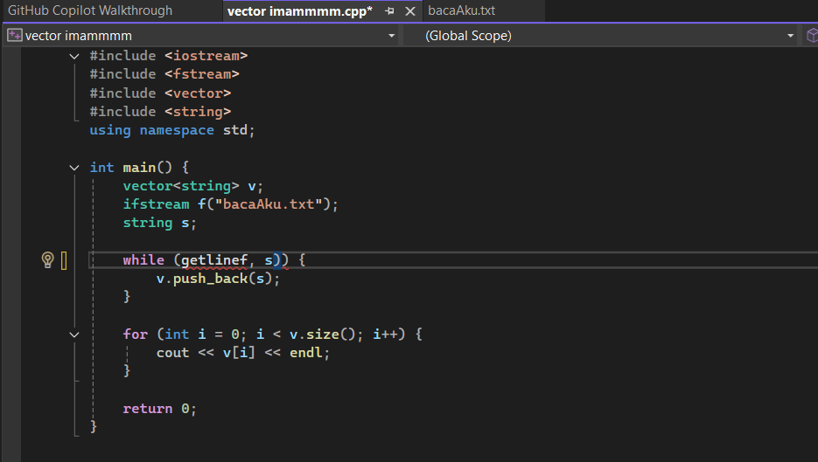

- Tampilan file yang akan di baca
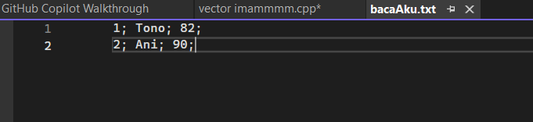

- Hasil output
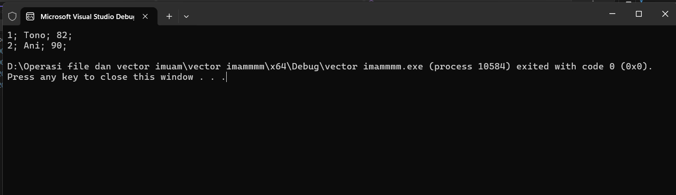

- Penjelasan Operasi File dn Vector


- Iostream: untuk input/output (cout)
- Fstream: untuk membaca file (ifstream)
- Vector: untuk menggunakan vector (array dinamis)
- String: untuk tipe data string
- Using namespace std: agar tidak perlu menulis std:: sebelum fungsi standard

- Vector<string> v: membuat vector yang menyimpan string, namanya v
- Ifstream f("bacaAku.txt"): membuka file "bacaAku.txt" untuk dibaca
- String s: variabel string untuk menampung setiap baris yang dibaca
- while (getline(f, s)): membaca file baris per baris, menyimpan ke variabel s
- V.push_back(s): menambahkan setiap baris yang dibaca ke dalam vector v
- Loop akan berhenti ketika tidak ada lagi baris yang bisa dibaca

- Loop dari index 0 sampai ukuran vector
- cout << v[i] << endl : menampilkan setiap elemen vector baris per baris
- endl : membuat baris baru setelah setiap output
- retuen 0; : Mengakhiri program dan mengembalikan nilai 0 (menandakan program berjalan sukses)

